Manual de usuario

IGEO_LCM

Llamadas a Terceros desde Bonita

Escriba el Nº del Proyecto

Versión 0.1 | Nivel de Seguridad N1 - Interno

Registro de Cambios

|  |  |  |  |
| --- | --- | --- | --- |
| **Versión** | **Fecha** | **Revisado** | **Resumen de los cambios producidos** |
| 0.1 | 16/10/2014 |  | Borrador |
| 0.2 | 11/11/2014 |  |  |
| 0.3 | 02/04/2015 |  | Añadiendo la creación de copias y de versiones a partir de una copia para los derechos mineros. |

Versión de la Plantilla: 2.0

Índice

1 | Introducción 4

2 | Configuración 5

3 | Utilización *llamadaTercerosIframe* 7

3.1 Primer parámetro 7

3.2 Segundo parámetro 7

3.3 Tercer parámetro 8

3.4 Cuarto parámetro 8

3.4.1 Ampliación 8

3.5 Quinto parámetro 9

3.6 Sexto parámetro 9

3.7 Séptimo parámetro 10

3.8 Octavo parámetro 10

3.9 Noveno parámetro 11

4 | Ejemplo de uso 12

# Introducción

El presente documento tiene como finalidad describir las pautas a seguir para realizar llamadas a terceros desde formularios de Bonita BPM. Para de esta forma poder seleccionar un tercero.

# Configuración

Es necesario realizar una serie de cambios en el servidor de bonita para el correcto funcionamiento. Por pasos:  
  
**Paso 1 -** Meter el SotilezaCommons.jar en el directorio lib de servidor. Es necesario para poder generar los tickets.

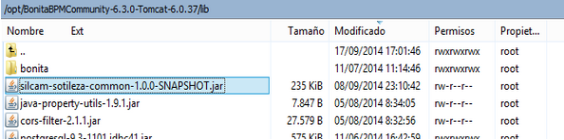

**Paso 2 -** Dentro del proyecto /bonita desplegado se deben crear los directorios llamados *pages-silcam* y *js-silcam*.

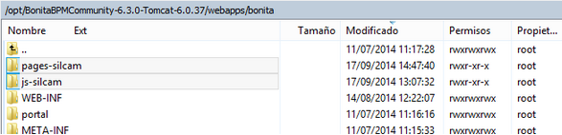

**Paso 3 -** Copiar dentro de pages-silcam el fichero controller.jsp y copiar dentro de js-silcam el fichero bonita.js. Están en el svn en el proyecto igeo.core.web aunque también podéis cogerlos de ih.

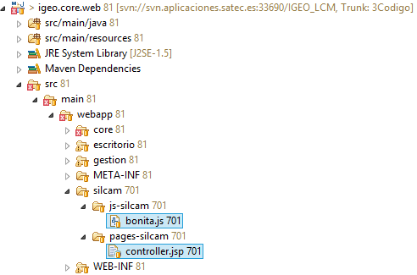  
  
**Paso 4 -** Añadir a JAVA_OPTS la variable ruta_properties con la ruta al directorio donde está el fichero igeo.properties. Cómo ejemplo, en el servidor de desarrollo está puesto en el catalina.sh tal que así:

-Druta_properties=/siva/oc4j_data_igeo

**Paso 5-** Una vez hecho todo esto reiniciamos el servidor y ya podríamos utilizar, en los formularios de bonita, la aplicación de terceros.

# Utilización *llamadaTercerosIframe*

Para realizar una llamada a los dialogs de terceros basta simplemente con poner un botón en el formulario de bonita y en el evento onclick realizar dicha llamada. Tal que así:

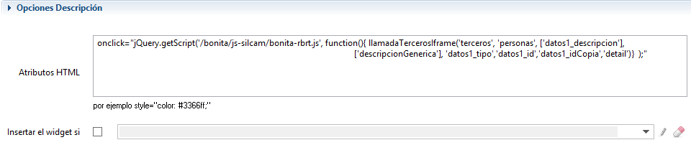

**onclick="jQuery.getScript('/bonita/js-silcam/bonita.js', function(){ llamadaTercerosIframe('terceros', 'personas', ['datos1_descripcion'], ['descripcionGenerica'], 'datos1_tipo', 'datos1_id', 'datos1_idCopia', ’datos1_version’, 'detail')} );"**

Es decir, en ese botón ejecutamos la función **llamadaTercerosIframe** que recibe hasta 8 parámetros y es la que se encarga de todo. En los siguientes puntos se expone una explicación del uso de esos parámetros:

## Primer parámetro

Este parámetro es obligatorio.

Se corresponde con el nombre de la aplicación a la que se llama (de momento va a ser siempre "terceros" ya que no hay ninguna otra aplicación).

## Segundo parámetro

Este parámetro es obligatorio.

Se corresponde con el nombre del tercero que se quiere añadir (en este momento puede tener los siguientes valores:

* personas: te permite seleccionar únicamente a una persona física.
* personasJuridicas: te permite seleccionar únicamente a una persona jurídica.
* title: te permite seleccionar únicamente a una concesión.
* grid: te permite seleccionar únicamente a una parcela (cuadrícula).

Aparte de esos se han añadido posteriormente dos tipos más:

* personasAmbiguas: te permite seleccionar o una persona física o una jurídica, siendo la pantalla inicial la que busca personas físicas.
* personasAmbiguasJur: te permite seleccionar o una persona física o una jurídica, siendo la pantalla inicial la que busca personas jurídicas.

## Tercer parámetro

Este parámetro es obligatorio.

Se corresponde con un array donde se colocan los nombres de los campos en el formulario donde se quiere almacenar la información que devuelve terceros.

Por ejemplo, si en el formulario has creado un campo input tipo text llamado datos1 y otro tipo hidden llamado datos2. Puedes usarlos para almacenar en ellos cualquier información que necesites que proceda del tercero que selecciones. En este caso, este tercer parámetro sería [‘datos1’,’datos2’]

## Cuarto parámetro

Este parámetro es obligatorio.

Se corresponde con un array donde se colocan los nombres de los campos de terceros que quieres recuperar (los nombres de esos campos los podéis consultar ejecutando la llamada rest del servicio que se llama por debajo, p.e. <http://ih-vm-stccatastro.c.mad.interhost.com:8080/terceros/rest/personas/1> ).

Siguiendo con el ejemplo anterior (datos1 y datos2), vamos a suponer que:

* En datos1 se va a almacenar el nombre.
* En datos2 se va a almacenar el nombre y los apellidos

En este caso, este tercer parámetro sería [‘nombre’,’ nombre+apellido1+apellido2’]

**Nota**: Como se puede ver para concatenar campos se usa el carácter +.  
   
**Nota 2**: El tercer y cuarto parámetros deben ser coherentes, es decir arrays de mismo tamaño y colocar en orden los valores para que coincidan.

### Ampliación

Dado un servicio rest.... por ejemplo el de las concesiones, nos devuelve algo tal que así:

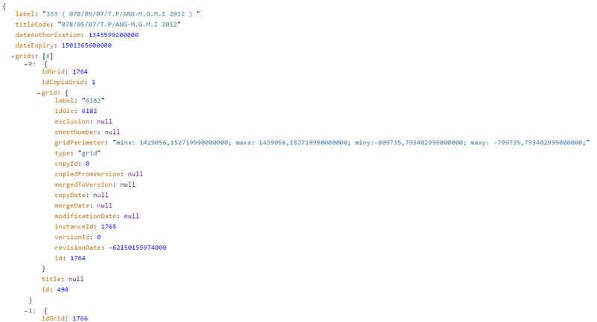

Se puede ver que dentro de una concesión hay un array de parcelas llamado "grids", cada objeto de este array representa la relación de la concesión con una parcela. Nosotros para obtener los datos de dentro de uno de esos objetos lo vamos a indicar utilizando el string "->". Así le indicamos que es un array y lo que va hacer es devolvernos separado por comas lo que le indiquemos. De esta forma:

* Si ponemos **grids->grid.idGis:** nos devolverá un string con todos los grid.idGis de ese array separado por comas.
* Si ponemos **grids->id+grid.idGis:** nos devolverá un string con todos los valores* de ese array separado por comas.*Siendo "valores"los campos id  e grid.idGis concatenados con un espacio en blanco.

## Quinto parámetro

Este parámetro es obligatorio.

Se corresponde con el nombre del cuadro de texto (text o hidden) donde se desea almacenar el tipo del tercero seleccionado finalmente en el dialog. Ha sido necesario añadirlo por el tema de los tipos personasAmbiguas y personasAmbiguasJur.

## Sexto parámetro

Este parámetro es obligatorio.

Se corresponde con el nombre del cuadro de texto (text o hidden) donde se desea almacenar el id del tercero seleccionado finalmente en el dialog.

## Séptimo parámetro

Este parámetro es obligatorio.

Se corresponde con el nombre del cuadro de texto (text o hidden) donde se desea almacenar el idCopia del tercero seleccionado finalmente en el dialog. Rellenar con ‘’ si no se desea utilizar.

## Octavo parámetro

Este parámetro se utiliza para determinar el tipo de dialog que se va a abrir. Puede tener los siguientes valores:

* detail: Te cargará un dialog con el formulario de detalle correspondiente a los valores almacenados en los campos tipo, id e idCopia de los parámetros 5, 6 y 7 respectivamente.
  + Si estos valores estuviesen vacios, se cargaría el dialog de consulta para seleccionar un tercero.
* create: Te carga un dialog de consulta para seleccionar desde el al tercero. Pero, además consta de un botón que te lleva a un formulario donde poder crear un tercero desde cero.
* full: Si se pone esta opción pueden pasar dos cosas.
  + En caso de estar rellenos los campos tipo, id e idCopia de los parámetros 5, 6 y 7 respectivamente se cargará el dialog del detalle del tercero.
  + En caso de estar vacíos los campos tipo, id e idCopia de los parámetros 5, 6 y 7 respectivamente funcionará como si se hubiese puesto la opción create.
* select: se cargará siempre un dialog de consulta para seleccionar desde él al tercero deseado.
* editGenerateCopy: se cargará un formulario con los datos de la copia del tercero para que se cree otra copia a partir de ella. Se puede modificar los campos que se deseen.
  + Esta opción sólo está habilitada para los derechos mineros.
  + Los campos id e idCopia deben tener asignado algún valor en el formulario.
* createVersion: se cargará un formulario con los datos de la copia del tercero para que se cree otra versión a partir de ella. Se puede modificar los campos que se deseen.
  + Esta opción sólo está habilitada para los derechos mineros.
  + Los campos id e idCopia deben tener asignado algún valor en el formulario.

## Noveno parámetro

Es opcional y debe contener un mensaje para denominar a la copia y/o versión que se va a crear. Separar con guiones las palabras, al guardar en la BD esos guiones son sustituidos por espacios.

Ej: “Datos_de_solicitud”

Sólo habilitado para los títulos (en el resto de terceros no tiene ningún efecto añadir este parámetro). Al final puede q se sustituyan estos literales por keys en el properties.

# Ejemplo de uso

En el procedimiento Terceros_prototipo_Form_Creacion_Sin_Conector-2.1.bos se pueden probar las distintas opciones. Se deben incluir en bonita los ficheros controller-rbrt.jsp y bonita-rbrt.js ya que son los de prueba.

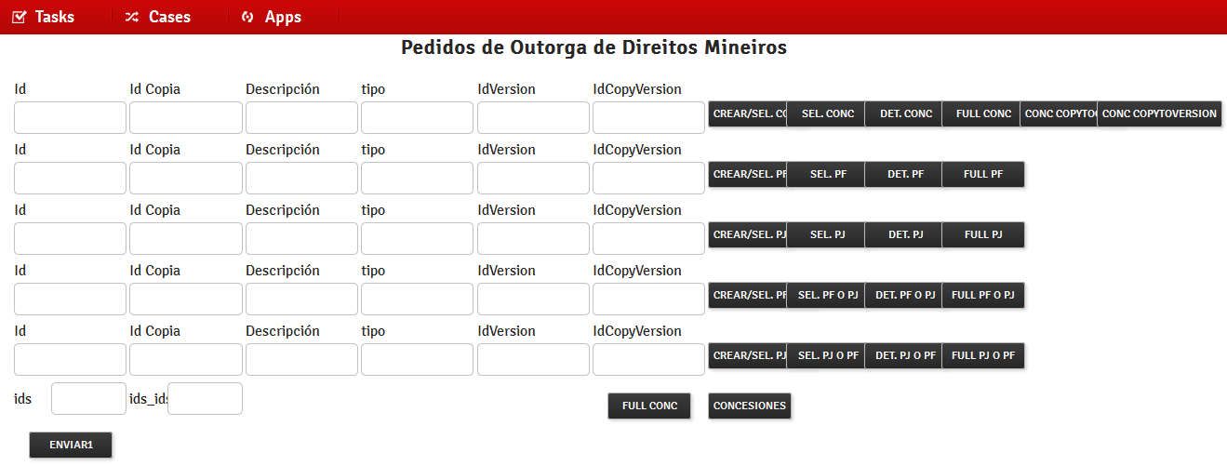

Los campos representados en el formulario son:

* Id e idCopia: son los valores a través de los cuáles accedemos a una copia del tercero.
* Descripción: se utiliza para mostrar información de ese tercero.
* Tipo: se corresponde con el tipo de tercero (title, personas, personasJuridica, grid)
* IdVersion: al tratarse de copias siempre tendra el valor cero. Se utiliza para marcar versiones.
* IdCopyVersion: indica la versión a partir de la cual se ha creado esa copia.